Interforemetrik SAR VE GPS KOMBİNASYONU İLE MADENCİLİKTEN KAYNAKLANAN YÜZEY DEFORMASYONLARININ BELİRLENMESİ
H. Akçın¹, T. Deguchi², Ş.H. Kutoğlu³, H. Kemaldere³, M. Oruç³, S. Karakış³, K. S. Görmüş³
¹Dr. Jeodezi ve Fotogrametri Mühendisi, Zonguldak, hakanakcin@hotmail.com
²Earth Remote Sensing Data Analysis Center, 3-12-1 Kachidoki, Chuo-ku, Tokyo, Japonya, 104-0054
³Zonguldak Karaelmas Üniversitesi, Jeodezi ve Fotg. Müh. Bölümü, 67100 Zonguldak

ÖZET

Madenciliğin uygulandığı bir çok yerde, madencilikten kaynaklanan yüzey deformasyonu olarak bilinen tasman oluşumunun izlenmesi ve bu oluşumun yeryüzünde yaratacağı etkinin kestirilerek önlemler alınması gereklidir. Böylece, tasmanın periyodik gözlemlerle özgün davranış modelleri oluşturulmaktadır. Genelde tasman gözlemleri için öncelikle yersel ve uydu bazlı jeodezik yöntemler ele alınmaktadır. Ancak bu yöntemlerin jeomorfolojik koşullar, kentsel alanlar ve ormanlık alanlardaki uygulama zorlukları ve sonuçların elde edilmesindeki zamansal gecikmeler, jeodezik yöntemlerin kısıtlamaları olarak görülmektedir. Belirtilen dezavantajları ortadan kaldıracak ve yüksek duyarlılıkta sonuçlar üretecek alternatif bir yöntem olarak Interferometric Synthetic Aperture Radar (InSAR) uygulanabilir. InSAR, yapay açıklıklı radar verilerinin tipik aplikasyon tekniklerinden biridir ve Sayısal Yükseklik Modeli çıkarımı, yüzey deformasyonlarının tespiti gibi uygulamalarda başarılı sonuçlar üretmektedir.

Bu amaçla çalışmada, Zonguldak Taşkömür Havzasında deneysel bir araştırma yapılmıştır. Bu havzada yılda 3 milyon ton civarında; gerek özel sektörce, gerekse Türkiye Taşkömürü Kurumu tarafından üretim söz konusudur. Bu üretimlerin yansıması olarak yeryüzünde yerleşim alanları ve ormanlık bölgeler üzerinde çökmeler, kaymalar ve düzensiz bozulmalar meydana gelmektedir. Araştırmada, maden üretim alanlarına ilişkin periodik olarak alınmış JERS-1 ve RADARSAT radar görüntüleri kullanılarak ve yüzey obje noktalarında periyodik GPS ölçmeleri gerçekleştirerek, 2005 sonrası dönemde meydana gelen oluşumlar incelenmiş ve bölgedeki tasman alanlarına ilişkin faz anomolileri ve büyüklükleri ortaya çıkartılmıştır. Elde edilen sonuçlar karşılaştırılmış ve tartışılmıştır.

Anahtar Sözcükler: InSAR, RADARSAT, GPS ölçmeleri, tasman, Zonguldak.

ABSTRACT

DETERMINATION OF MINING INDUCED SURFACE DEFORMATIONS USING COMBINATION OF GPS AND INSAR

Underground mining causes subsidence effect on the earth surface. It is possible to monitor this effect by geodetic surveying methods. However, these methods have some difficulties to apply in places where topography is hilly or forestry or dense urbanization is available. These difficulties can be overcome using InSAR technique to monitor subsidence effects. Interferometric Synthetic Aperture Radar (InSAR), one of typical application techniques of SAR data, is used to generate Digital Elevation Model (DEM) while it is also used to measure spatial surface deformation.

In order to study the performance of InSAR on determining subsidence effects, an experimental investigation has been carried out in Zonguldak Hardcoal Basin, Turkey. In this region 3 million ton per year of hard coal has been produced. Recently, this coal mining is found to be causing subsidence around this area. Since the whole damage has not been grasped, we tried to measure the amount of surface deformation using JERS-1 and RADARSAT images subsidence areas and amounts have been determined. These results obtained from InSAR have been compared those obtained from GPS observations of a geodetic control points established in the region. This comparison shows that GPS and InSAR results of periot after 2005 are consistent with each other.

Keywords: InSAR, RADARSAT, GPS measurements, subsidence, Zonguldak.

- GİRİŞ

InSAR özellikle deprem, volkanik hareketler, buzul hareketleri, madencilik vb doğal veya yapay etkenlerden kaynaklanan yüzey deformasyonları (tasman)’nın periyodik olarak gözlemlenmesinde etkin bir tekniktir (Hirose vd., 2001). Bu uygulamalarda iki farklı periyot arasındaki radar görüntülerinin faz farklarından interferogramlar üretilerek yüzeydeki düşey yönlü hareket büyüklükleri saptanabilmektedir (Ge vd, 2001).

Bir çok çalışmada InSAR büyüklükleri otomatik prosesleme yapabilen yazılımlarla gerçekleştirilmektedir. Bu çalışmada da yazarlar tarafından Japonyada geliştirilmiş bir otomatik prosesleme yazılımı kullanılmıştır. Proseslemede bir çok parametre göz önüne alınmıştır. Test alanı olarak seçilmiş Zonguldak Taşkömürü Havzasında, periyodik gözlemlerden InSAR analizinden elde edilen ve radar sinyalinin uydu ile yeryüzü arasındaki haraket yönündeki değişimler olan slant range’ler, GPS gözlemlerinden elde edilen ve radar sinyal doğrultusuna çevrilmiş slant range’ler ile karşılaştırılmıştır.

- InSAR PROSESLEME

InSAR analizlerinde SAR verilerinin faz bilgileri kullanılmaktadır. Yeryüzü ile bir radar uydu sensörü arasındaki mesafe, faz farkından yararla ölçülebilir. Bununla birlikte bu mesafedeki değişimde, salant range hakkındaki bilgiler kullanılarak iki farklı zamanda alınan periyodik gözlemin faz farkından tespit edilebilir (Deguchi, 2005).

(1)
; iki farklı zamandaki gözlem ile oluşan baz mesafesinde meydana gelmiş yörünge farklılığıdır. ise benzer şekilde iki farklı gözlem periyodunda gözlem ışının zemine uymamasından kaynaklanan farklılıktır. Bu iki bileşen aşağıdaki eşitliklerde ve Şekil 1’de açık olarak ifade edilmiştir.

(2)

Şekil 1: InSAR için zemin ve sensörün geometrisi.

Bu eşitliklerde; B_{para} ve B_{perp} baz mesafesinin paralel ve dik bileşenleridir, ayrıca sırasıyla h, λ, ρ ve α ise yükseklik, dalgaboyu, slant-range uzunluğu ve eğim açısıdır. ise su buharı katmanında mikrodalganın refraksiyonundan kaynaklanan faz gecikmesidir. bileşeni, ısı değişimleri ya da baz measfesindeki mekansal korelasyonsuzluklarla oluşan karakteristik değişimlere ilişkin hata bileşenidir. Son olarak bileşeni ise iki gözlem arasındaki periyot boyunca yüzey deformasyonun miktarını ifade etmektedir. Bu değer aşağıda belirtilen ve Şekil 2’de de gösterilen iş akışı ile hesaplanır.

- İkinci periyotta elde edilen görüntünün master görüntüye göre yeniden örneklenmesi ve kaydı.
- DEM kullanarak SAR görüntüsünün simülasyonu,
- Simüle edilmiş SAR görüntüsünün yeniden örneklenmesi ve kaydı,
- Baz mesafesinin kestirimi,
- Faz filtrelemesi,
- Faz açılımı,
- Atmosferik düzeltme,
- Gerekli projeksiyon indirgemeleri yapılarak harita üzerine işlemek.

İkinci periyotta elde edilen görüntünün master görüntüye göre yeniden örneklenmesi ve kaydı.
DEM kullanarak SAR görüntüsünün simülasyonu,
Simüle edilmiş SAR görüntüsünün yeniden örneklenmesi ve kaydı,
Baz mesafesinin kestirimi,
Faz filtrelemesi,
Faz açılımı,
Atmosferik düzeltme,
gerekli projeksiyon indirgemeleri yapılarak harita üzerine işlemek.

Master Görüntü
Karşılaştırma Görüntüsü
Simüle edilmiş SAR görüntüsü
İlk İnterferogram
İşlenmemiş İnterf.
Filtrelenmiş İnterf.
Atmosferik düzeltme sonrası
Deformasyon Haritası

Şekil 2: Çalışmadaki veri proseslemesinin iş akışı.

- ZONGULDAK TAŞKÖMÜR HAVZASINDA InSAR VE GPS GÖZLEMLERİ

Tasman gözlemlerinin yapıldığı Zonguldak Taşkömürü Havzası (ZTH)’da, 1848’den bu yana aralıksız taşkömürü üretimi yapılmaktadır. Günümüze kadar 400 milyon ton tüvanan kömür 12000 km²’si karasal bölgeler altında ve 3000 km² si de deniz altında olmak üzere toplam 15000 km² alanda üretilmiştir. Havzada verimli kömür alanları, üst karbonifer katmanları içerisindedir.Bu katmanların toplam kalınlığı 600 ile 800 m arasında değişmekte olup çok karmaşık bir jeolojik yapıya sahiptir. Bölgede günümüze kadar değişik derinliklerde, farklı geometrik yapılardaki üretim panolarında, değişik üretim metotlarıyla faaliyetler sürdürülmektedir. Havzanın konumu ve inceleme bölgesinin lokasyonu Şekil 3’de verilmiştir.

Çalışmada ilkin; JERS-1/SAR uydusundan alınan 1995 yılına ilişkin iki farklı görüntünün diferansiyel InSAR uygulaması yapılarak deformasyon haritası oluşturulmuştur (Şekil 4). Bu haritada 5 farklı bölgede yoğun tasman oluşumu belirlenmiştir. Bu alanlardan 4’ü ormanlık alanlar içinde yer aldığından daha geniş periyotta farklı bir inceleme planı kapsamına alınmış, ancak kentsel alan üzerinde belirlenen tasman oluşumu için ise, daha ayrıntılı bir gözlem planı oluşturulmuştur. Kozlu kömür üretim bölgesi kapsamında yer alan bu bölge üzerinde bir GPS ağı kurularak, GPS ve InSAR tekniklerinin integrasyonunda yüzey deformasyonlarının belirlenmesine çalışılmıştır. Ayrıca yer altı üretim planları sayısallaştırılarak, belirlenen deformasyonların üretimlerden kaynaklanan tasman etki alanları içinde olup olmadığı saptanmıştır.

InSAR ve GPS gözlemleri ile belirlenecek yüzey deformasyonlarının hangi üretimlerin etki alanından kaynaklandığının saptanması için, yer altı maden imalat haritaları sayısallaştırılmış, 1995 sonrası dönemde gerçekleştirilen yer altı üretimlerinin etki alanları çıkarılmıştır. Yer altı ve üstünde tesis edilmiş jeodezik noktaların, zaman içinde duraylılığının değişmeden kalması, beklenen bir olgudur. Ancak tektonik hareketler ya da maden havzalarında üretimden kaynaklanan tasman etkisi, bu ağların zaman içerisinde deformasyona uğramasına yol açmaktadır. Bu nedenle jeodezik ağlarda zamana bağlı yatay ve düşey konumdaki hareketler GPS ölçmeleri ile belirlenerek, bu noktaların X, Y, H koordinatlarına ilişkin v_{X}, v_{Y}, ve v_{H} hız düzeltmeleri elde edilir. Benzer şekilde diferansiyel InSAR uygulamasıyla da iki farklı zamanda alımı yapılmış radar görüntüsünden de gerekli indirgemeler, düzeltmeler ve dönüşümler yapılarak düşey yöndeki deformasyonlar belirlenebilmektedir.

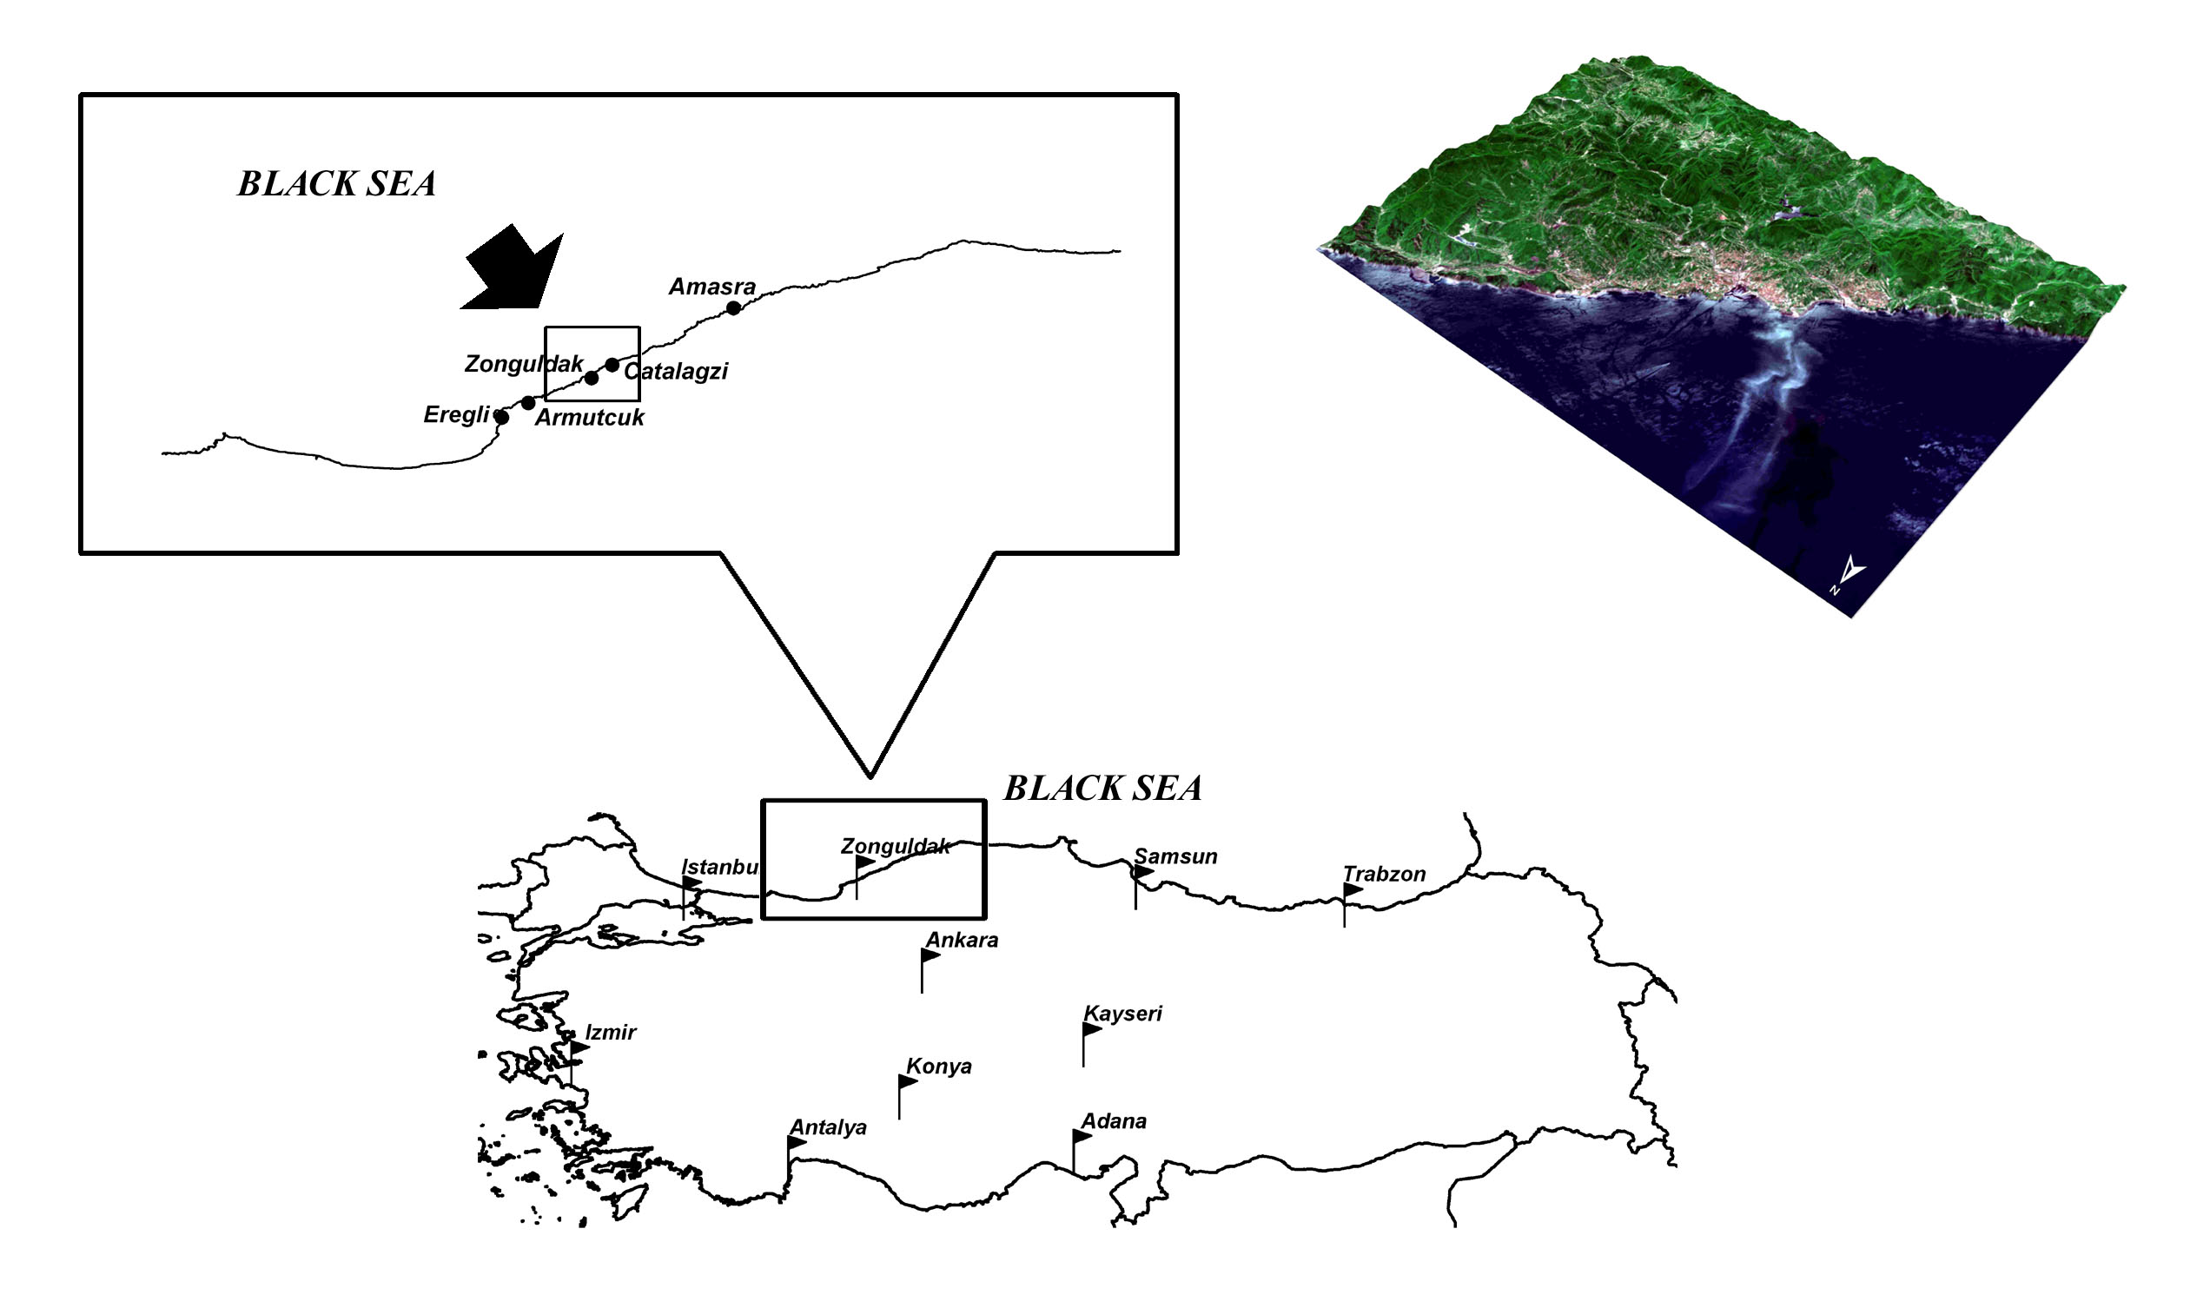
KARADENİZ
KARADENİZ

Şekil 3: Zonguldak Taşkömür Havzasının konumu.

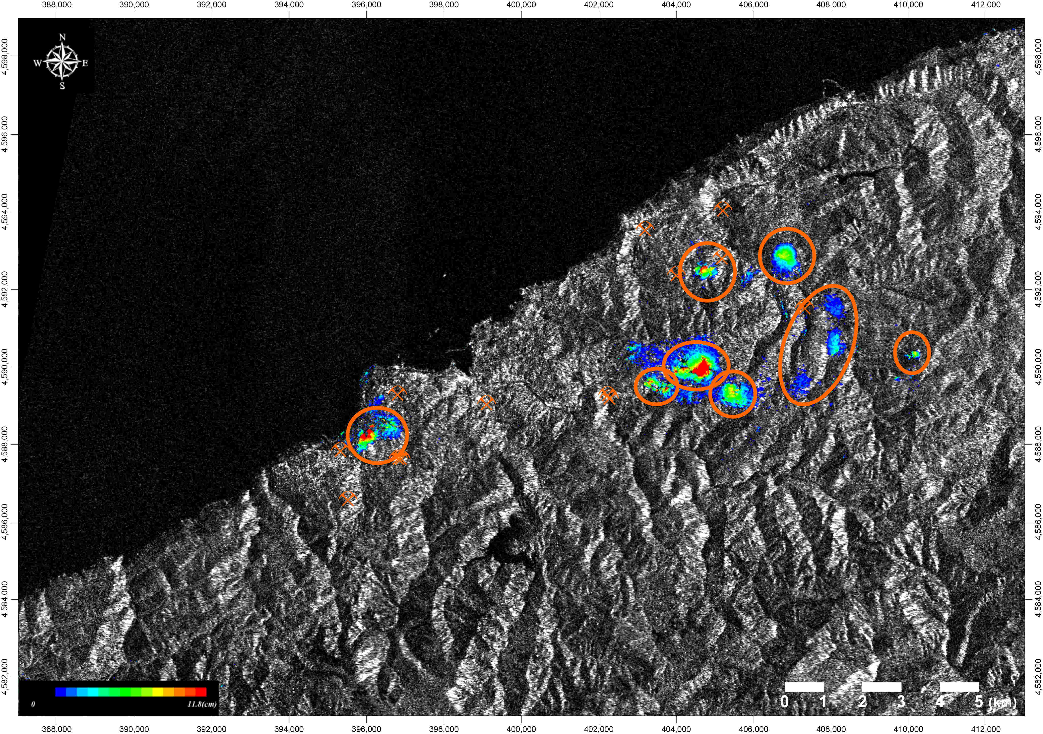

Şekil 4: Çalışma bölgesinde JERS 1 uydu görüntülerinden elde edilen yüzey deformasyonları.

Böyle bir uygulama olarak ZTH’da belirlenen bir gurup jeodezik ağ noktasının, ilk period 2005’den başlamak üzere GPS gözlemleri ve InSAR ile tasman etkisini belirlemeye yönelik bir uygulama gerçekleştirilmiş, 2006’dan itibaren üçüncü period gözlemlere başlanmıştır. Çalışmada ele alınan gözlem ağlarının yapısı Şekil 5’de verilmiştir.

Uygulama bölgesine ilişkin olarak değişik tarihli uydu görüntüleri JERS-1, RADARSAT, PALSAR uydularından alınmıştır (Şekil 6). Ve bu görüntüler yukarıda belirtilen proseslemeler doğrultusunda analiz edilmiş, bölgeye ilişkin yüzey değişimleri A,B,C ve D olarak lokalize edilmiştir (Şekil 7).

Uydu görüntüleri üzerine üretim alanları ve yer altı ortamındaki açılan galeriler de işlenerek şekil 8’de verilen periyodik değişim haritaları elde edilmiştir. Bu bölgelerdeki InSAR ile elde edilen ve lokalize edilen yüzey değişimlerinin miktarlarının zamana göre A,B,C ve D alanları için grafikleri çıkarılmış ve Şekil 9’da verilmiştir.

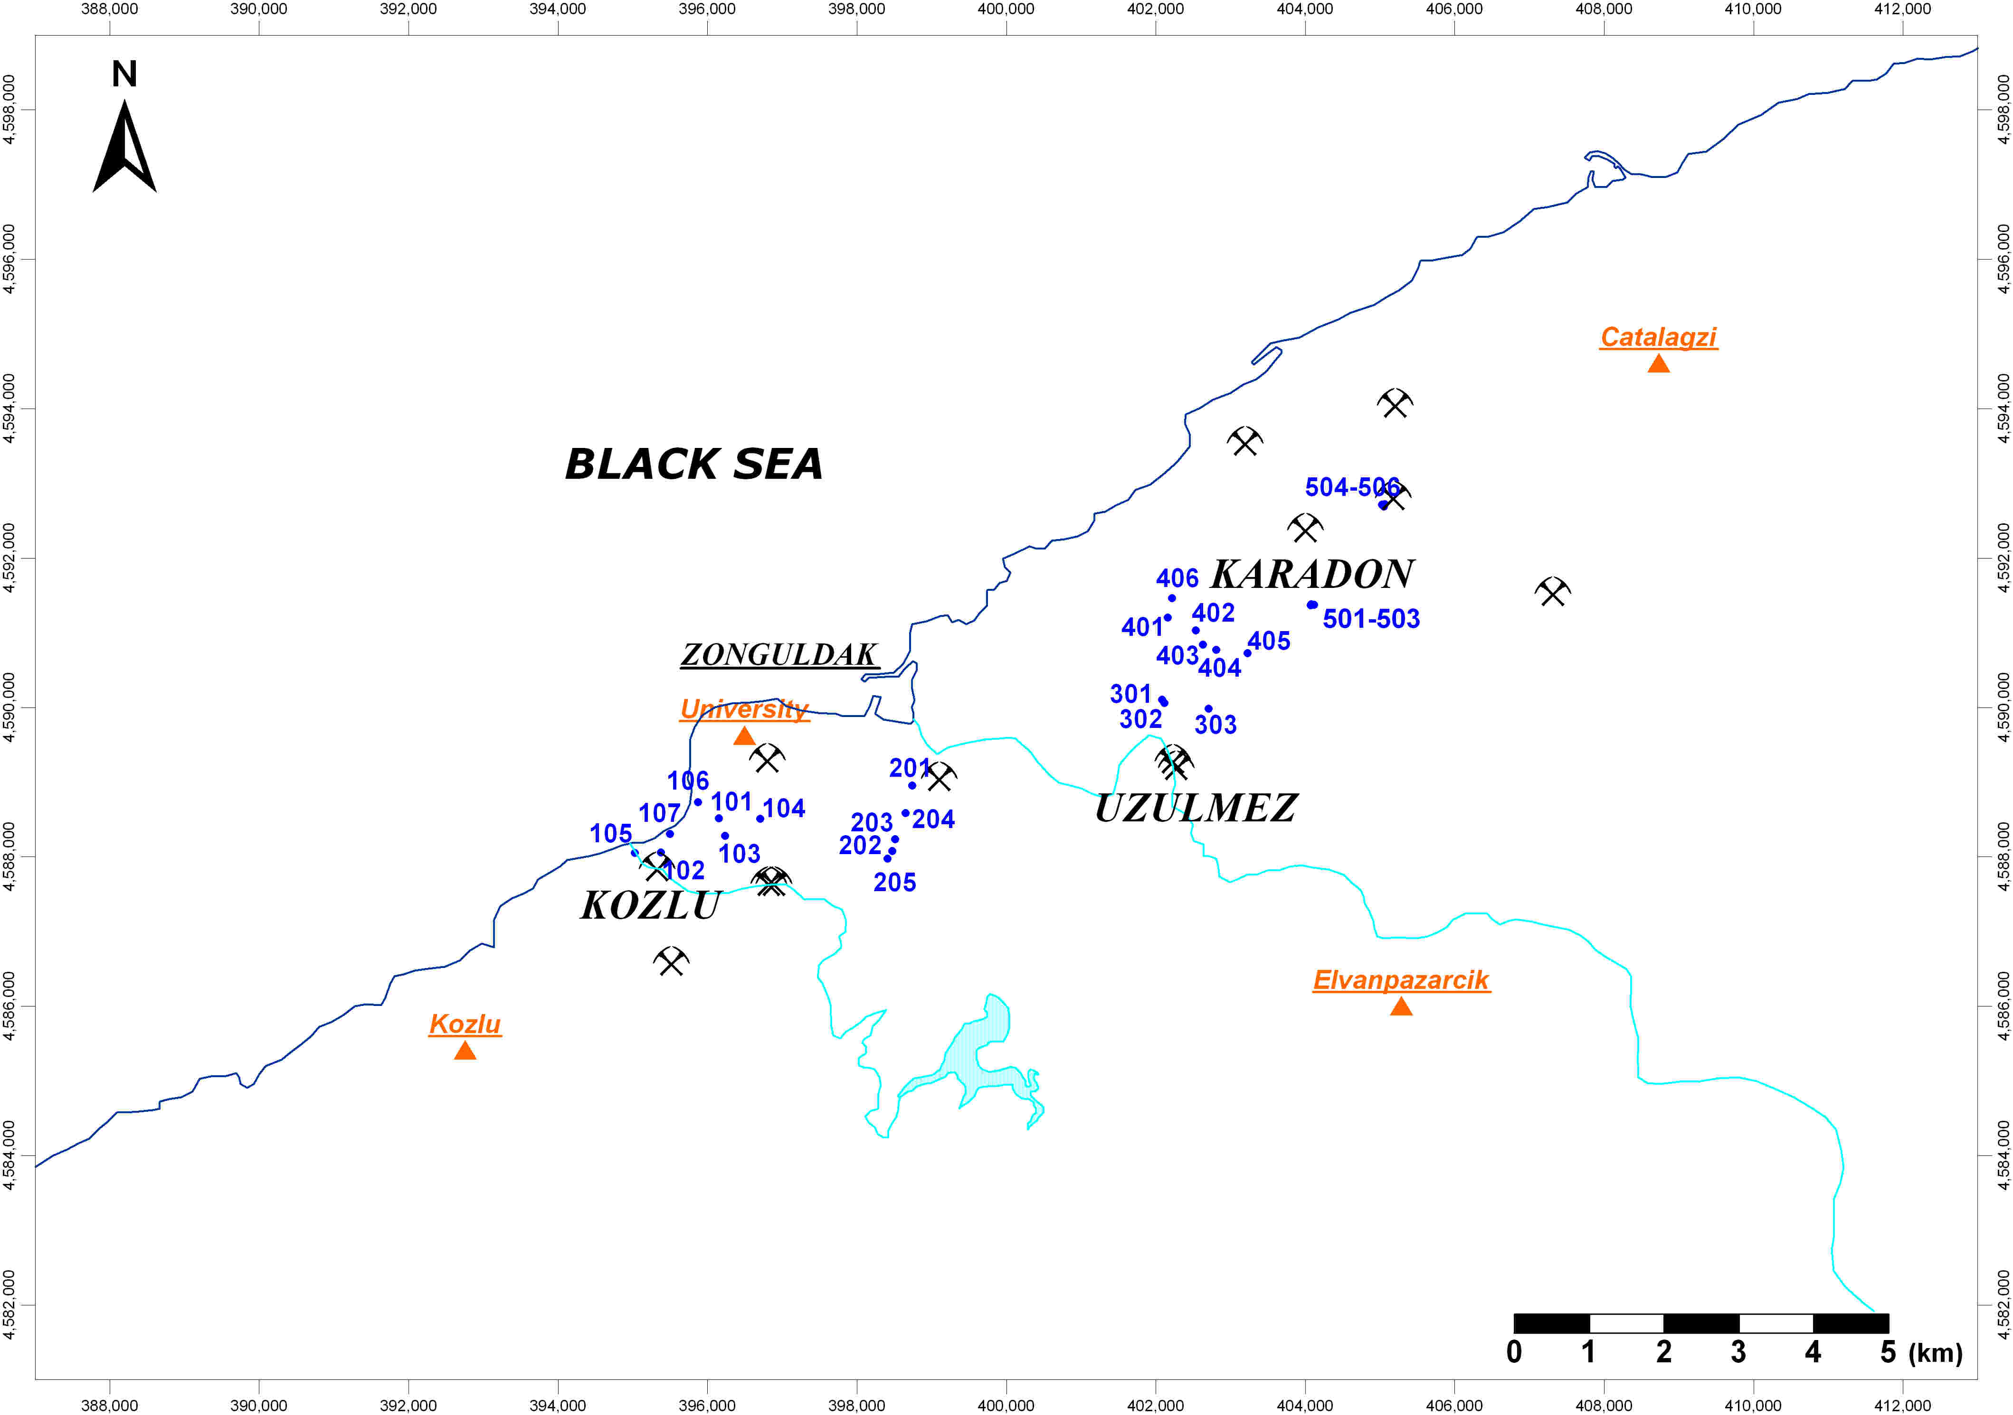
KARADENİZ

Şekil 5: Çalışma bölgesinde kurulan GPS gözlem ağı.

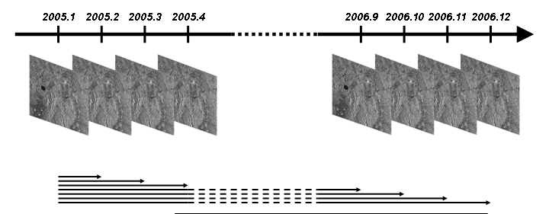

Şekil 6: Çalışmada kullanılan Radar görüntülerinin alım periyodu.

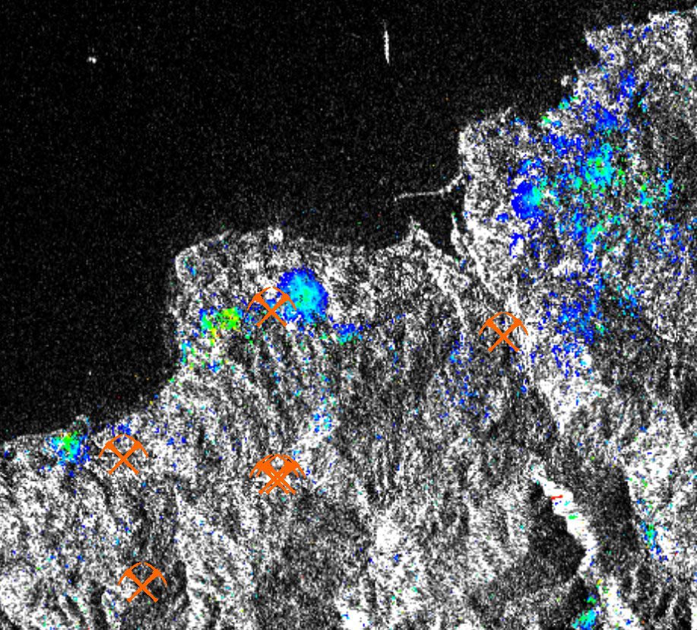

(D)
(C)
(B)
(A)

Şekil 7: Üretim bölgelerinde RADARSAT görüntüleri için InSAR analizinden elde edilen ve lokalize edilmiş değişim alanları (A,B,C veD).

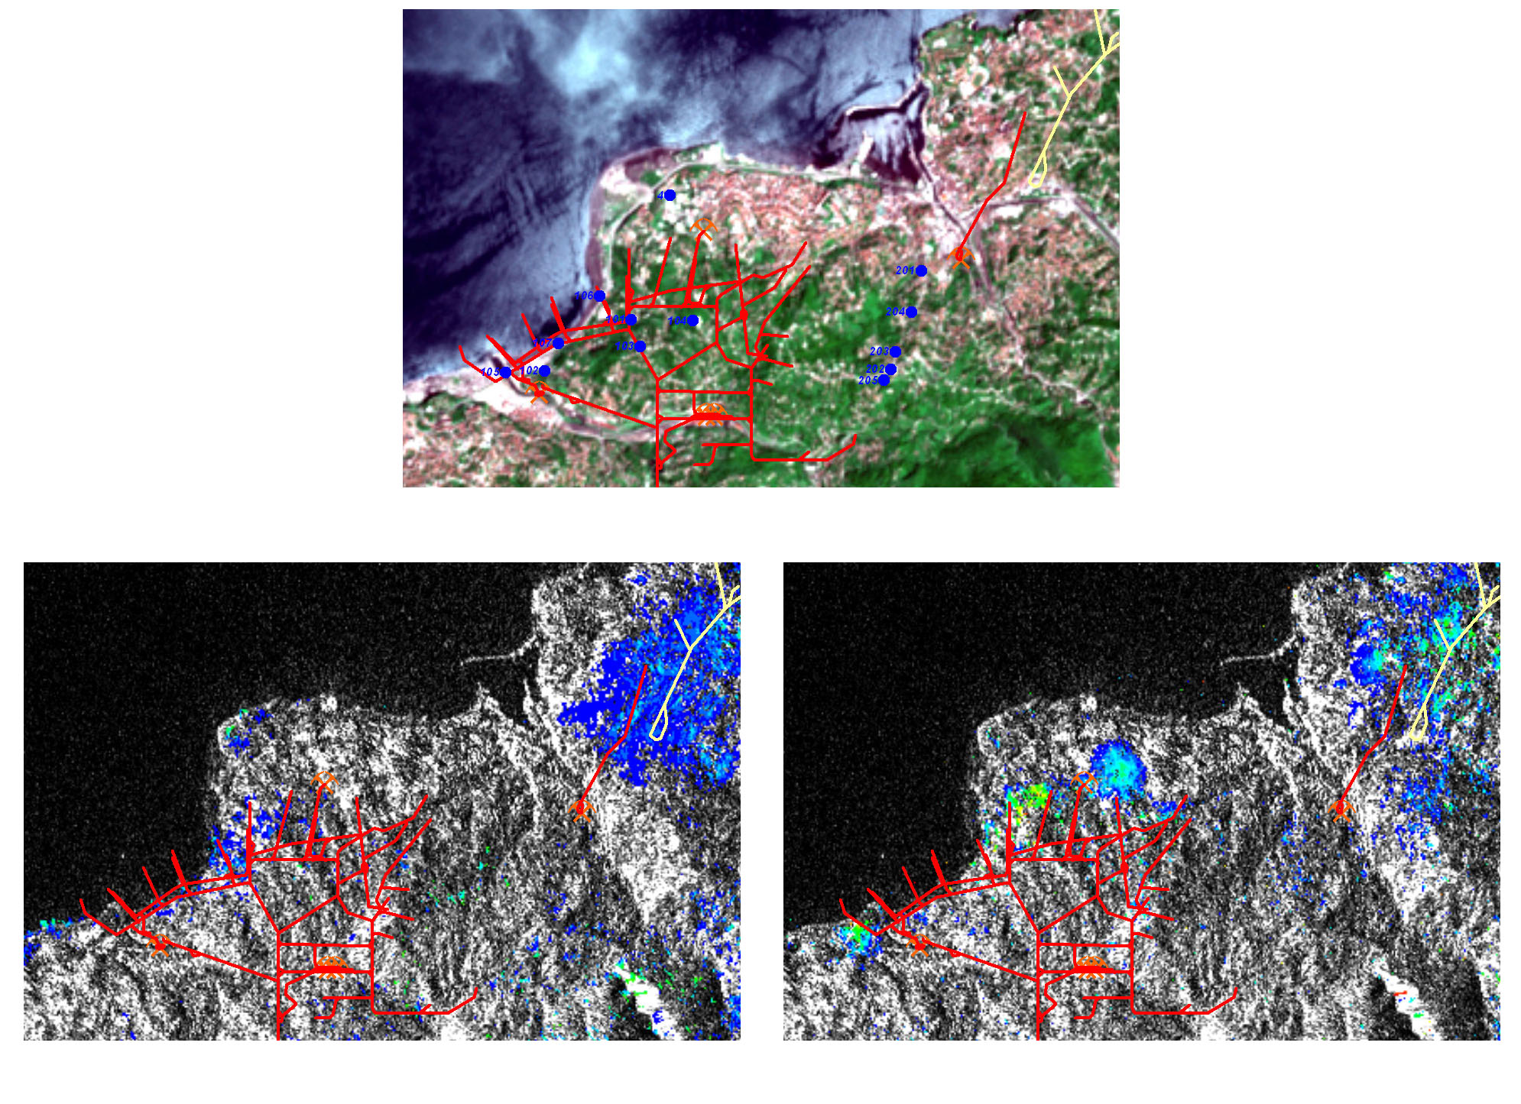
(a) ASTER
(b) 2005/10/28-2005/11/21
(c) 2005/7/24-2005/11/21

Şekil 8: Kentsel alanda Yer altı galerileri ve üretim panolarını gösteren ASTER görüntüsü ve RADARSAT görüntülerinden belirlenen periyodik değişimler.

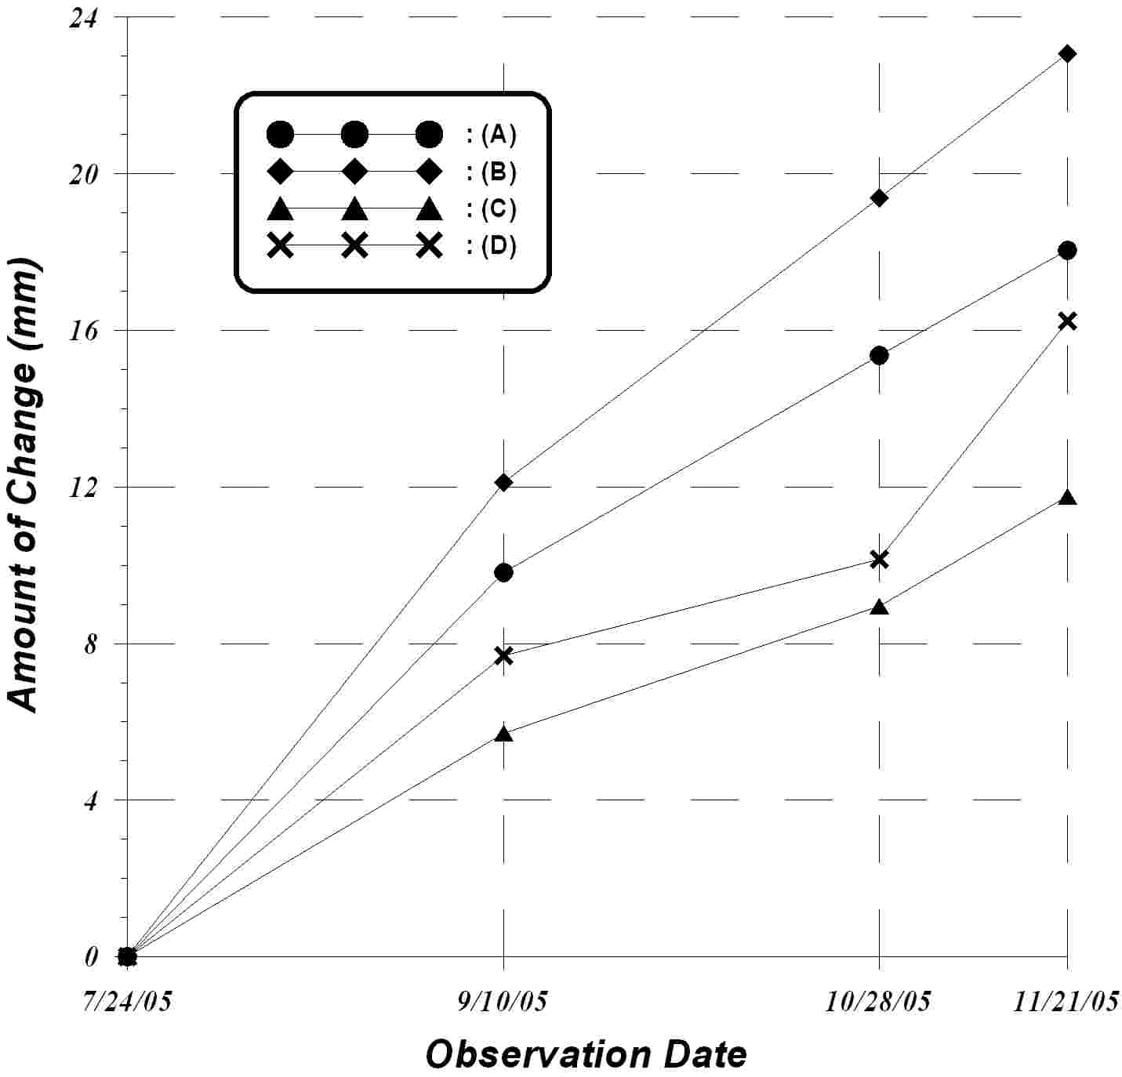
Gözlem zamanı
Değişimin miktarı (mm)

Şekil 9: Yüzey değişimlerinin 2005 yılı içindeki miktarı

GPS ve InSAR sonuçlarının doğruluğunun analizi ve karşılaştırılmasına yönelik olarak bir takım incelemeler gerçekleştirilmiştir. Bu incelemelerde öncelikle radar sinyalleri doğrultusu boyunca elde edilen deformasyon vektörünün slant-range’leri ile GPS’ten elde edilen deformasyon vektörünün slant-range’nin karşılıştırılması gerekmektedir. Bunun için ise GPS’ten bulunan büyüklüklerin radar sinyali doğrultusuna dönüştürülmesi gereklidir (Deguchi, 2005). Dönüşüm için gerekli bağıntılar ve grafik gösterimler Şekil 10’da verilmiştir.

Ele alınan yaklaşımlarla Kozlu bölgesinde örnek iki noktanın deformasyon slant-range’leri karşılaştırılmıştır. Şekil 5’de 103 ve 104 Nolu noktalarda InSAR ile ölçülmüş yer değiştirmelerin miktarı 42.724mm ve 61.180mm olarak elde edilmişken, aynı noktalarda GPS ile 50.895mm ve 60.602mm olarak bulunmuştur. Yüksek korelasyon gösteren bu uygulamalar, diğer gözlem noktalarında da %82’lik bir korelasyon göstermiştir.

GPS gözlem ağı dışında InSAR ile belirlenmiş alanlarda yüzey gözlemleri yapılmış ve bu alanlarda bazı binalarda, yol ve sanat yapılarında tasman etkileri incelenmiştir. Şekil 11’de InSAR analizlerinden bulunan hareket alanları DEM üzerine aktarılmış ve çekilmiş görüntülerle ilişkilendirilerek verilmiştir.

$\begin{aligned}{\text{flight}}_{\text{derection}}=\text{193}(\text{deg}\text{.}) \\ θ=\text{360}−\text{193}(\text{deg}\text{.})\end{aligned}$
x
y
x1
y1
North
θ

- Yatay doğrultuda dönüşüm.

$\begin{aligned}{\text{incidence}}_{\text{angle}}=\text{39}\text{.}4(\text{deg}\text{.}) \\ θ=−\text{90}+\text{39}\text{.}4(\text{deg}\text{.})\end{aligned}$
x1
z1
z2
x2
θ

b) Düşey doğrultuda dönüşüm.

(x,y,z)=(1238,894,410)
(x1,y1,z1)=(-1004,-1150,410)
(x2,y2,z2)=(-954,-1150,-515)
c) Örnek bir dönüşüm.

Şekil 10: GPS ile elde edilmiş deformasyon büyüklüklerinin a) yatay doğrultuda, b) düşey doğrultuda radar sinyal koordinat sistemine dönüşümü (açılar JERS-1 uydusu için verilmiştir), c) mm boyutunda GPS ölçmeleri ile belirlenen bir noktadaki deformasyon büyüklüğünün, JERS-1 uydu sinyali baz alınarak slant-range bileşenlerine dönüşümü.

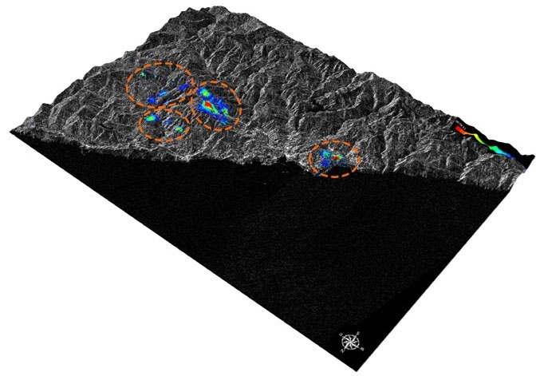
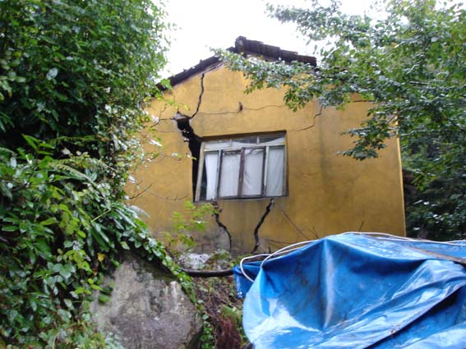
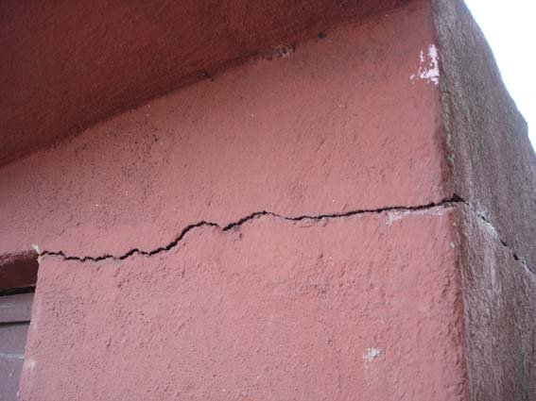
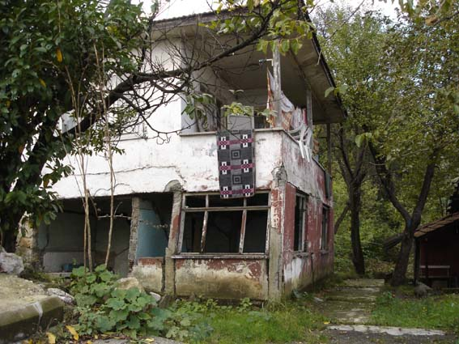
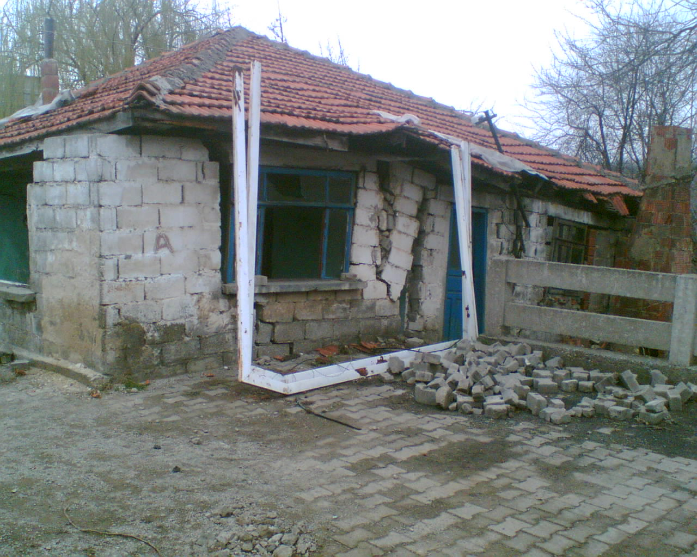
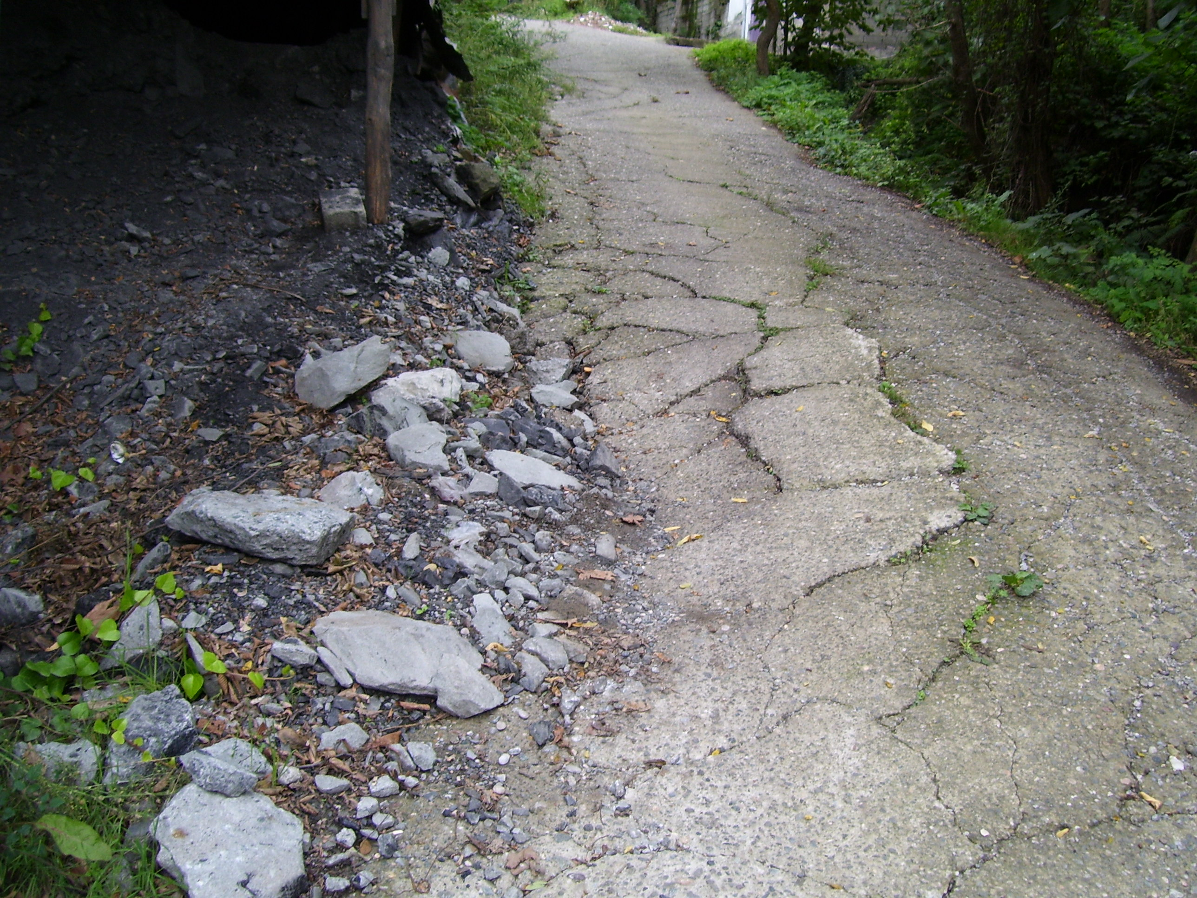

Şekil 11: RADARSAT görüntüsünden elde edilmiş DEM üzerinde InSAR ile belirlenmiş tasman alanları ve bu alanlarda görüntülenmiş hasarlar.

- SONUÇ VE ÖNERİLER

Ele alınan bu çalışma ile özellikle maden üretim bölgelerinde meydana gelen yüzey değişimlerinin InSAR ve GPS gözlemlerinin kombinasyonu ile belirlenebildiği ortaya konmuştur. Buna yönelik olarak Zonguldak Taşkömür Havzasında tasarlanarak oluşturulmuş gözlem ağı üzerindeki periyodik GPS ve Radar Uydu gözlemleri sonuçları analiz edildiğinde %82’lik korelasyonla 9mm varyans ile her iki gözlem sonucunun uyum sağladığı belirlenmiştir.

InSAR ile analizlerde slant-range değişimleri belirlenebilirken, yüzey değişim alanlarında eş zamanlı periyodik GPS gözlemleri yapıldığında elde edilen hız bileşenleri InSAR’a dönüştürülebilmekte ve böylece kombine uygulamalar söz konusu olabilmektedir.

Ancak yüzey değişimlerinin yalın GPS gözlemlerine dayalı olarak yapılmasında ise önemli hendikaplar sözkonusu olmakta, özellikle yoğun yerleşim alanlarında ve orman dokusu içinde gerek ulaşım sorunu ve gerekse sağlıklı GPS gözlemi yapılamamasından kaynaklanan problemler yaşanmaktadır. Bu sorunların aşılmasında alternatif bir yöntem olarak InSAR’ın kullanılması ile gerçekçi ve tatmin edici doğruluk değerleriyle yüzey değişimleri saptanabilmektedir.

Uygulamada InSAR analizlerinde DEM verisi olarak SRTM verisi kullanılmıştır. Bu bölgede Jacobsen, 2005 tarafından yapılan bir araştırmada yeşil alan ve yeşil alanlar dışında SRTM’in yükseklik hatasının yaklaşık 9.9m ile 13.6m’lik değerlerde olduğu ifade edilmiştir. InSAR ölçümlerinde bu DEM hatası 1.6mm’lik bir hata etkisi yaratırki, bu değer InSAR proseslemesinde küçük bir etki değeridir.

Bu uygulama göstermiştir ki, ileri zamanlarda ALOS (Advanced Land Observing Satellite) uydusu üzerine yerleştirilmiş PLASAR (Phased Array typeL-band Synthetic Aperture Radar) gibi yeni radar uydu görüntüleri kullanılarak madencilikten kayanaklanan yüzey tasman oluşumları eş zamanlı gözlemlenebilir.

GPS, nivelman ve Radar uydularından alınan görüntülerinin kombinasyonu kullanılarak üç boyutlu ve yüksek doğruluklu yüzey değişimi tespitinin de söz konusu olabildiği bu çalışma ile gösterilmiştir.

KAYNAKLAR

Deguchi, T., 2005. Automatic InSAR processing and introduction of its application studies, Proceedings the 26th Asian
Conference on Remote Sensing, Hanoi, Vietnam,.

Ge, L., Rizos C., Han S. and Zebker H., (2001). Mining subsıdence monıtorıng using the combined InSAR and GPS approach, The 10th FIG International Symposium on Deformation Measurements, California USA.

Jacobsen, K., 2005. DEMs based on space images versus SRTM height models, Proceedings American Society for
Photogrammetry and Remote Sensing, Baltimore, USA

Hirose K., Maruyama Y., Murdohardono D., Efendi A., Abidin Z. H., (2001). Land subsidence detection using JERS-1 SAR interferometry, 22nd Asian Confernce On Remote Sensing, Singapore.

New Energy and Industrial Technology Development Organization (NEDO), 1991.The report on the present state and
future trend on the latest policy and exploration of coal resource in the coal-producing countries, part 2, (Turkey,
Iran and Pakistan). 010011502.

